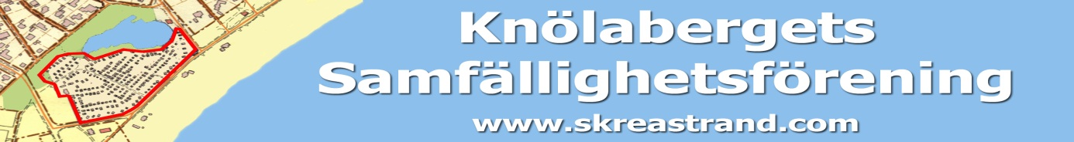

Protokoll fört med Knölabergets Samfällighetsförening den 11 juli 2021.
Närvarande: Connie Kristensson, Eva Johansson, Eric Svensson, Kerstin Nilsson, Gunne Haraldsson, Patrik Johansson, Lovisa Karlsson och Carina Björk.
§1
Styrelsen konstituerades enligt följande:
Vice ordförande: Gunne Haraldsson
Sekreterare: Carina Björk
Ledamöter: Eva Johansson, Micael Godtman och Patrik Johansson
Suppleanter: Erik Svensson och Lovisa Karlsson

§2
Beslöts att firmatecknare för föreningen skall vara kassör Kerstin Nilsson och ordförande Connie Kristensson var för sig.

§3
Connie kallar till nästa möte.

§4
Mötet avslutas.

Falkenberg 11 juli 2021

_____________________ _______________________
Carina Björk Connie Kristensson
Sekreterare Ordförande

